Введение

Адаптивный спорт играет важную роль в жизни людей с ограниченными возможностями, предоставляя им возможность не только заниматься физической активностью, но и социализироваться, улучшать качество жизни и преодолевать психологические барьеры. В Тульской области, как и во многих других регионах России, развитие адаптивного спорта становится особенно актуальным в свете современных вызовов, включая необходимость поддержки людей, пришедших с СВО. Участие в спортивных мероприятиях помогает восстановить физическое и психологическое здоровье, повысить мотивацию и уверенность в себе. Кроме того, адаптивный спорт укрепляет дух и сплочённость среди участников, что важно для их дальнейшей адаптации в обществе. Развитие этого направления также подчеркивает заботу государства о защитниках, что способствует укреплению патриотизма и поддержки СВО среди населения.
Целью данной работы является разработка рекомендаций по улучшению условий для занятий адаптивным спортом в Тульской области, что позволит привлечь больше участников и повысить уровень их вовлеченности. Исследование направлено на анализ доступности спортивной инфраструктуры, уровня вовлеченности населения в адаптивные программы, а также на оценку эффективности существующих мер поддержки.
Важно определить, насколько адаптивный спорт способствует физической реабилитации, социальной интеграции и улучшению качества жизни людей с инвалидностью. Исследование также должно выявить барьеры, такие как недостаток финансирования, квалифицированных тренеров и специализированных объектов.
Для достижения этой цели необходимо выполнить ряд задач, включая анализ текущей инфраструктуры, выявление существующих проблем, изучение опыта других регионов и стран, а также разработку конкретных предложений по улучшению ситуации.
Выбор объекта исследования обусловлен необходимостью решения важных социальных задач, связанных с интеграцией людей с ограниченными возможностями в общественную жизнь через спорт. Тульская область, имея определённые успехи в развитии адаптивного спорта, также сталкивается с рядом проблем, таких как недостаток инфраструктуры и программной поддержки. Изучение этих аспектов позволит предложить пути их решения.
В работе будут использованы методы анализа и синтеза, сравнительного анализа и изучения опыта других регионов и стран. Также будут применяться методы социологических исследований, включая опросы и интервью с участниками и организаторами адаптивного спорта. Такой подход позволит получить всестороннее представление о текущей ситуации и разработать обоснованные рекомендации.
Ожидается, что результаты исследования позволят выявить ключевые проблемы и барьеры в развитии адаптивного спорта в Тульской области, а также предложить конкретные меры по их преодолению. Это может способствовать созданию более инклюзивной и доступной среды для занятий спортом, что, в свою очередь, улучшит качество жизни людей с ограниченными возможностями и их интеграцию в общество.

Текущая ситуация с адаптивным спортом в Тульской области

Обзор существующих программ адаптивного спорта

Как известно, адаптивный спорт играет ключевую роль в жизни людей с ограниченными возможностями. Он не только способствует физической активности, но также помогает людям интегрироваться в общество, улучшает качество жизни и повышает уверенность в себе

Анализируя вопрос адаптивного спорта в Тульской области, была изучена информация на официальном портале Правительства региона.

Однако, просмотрев все материалы на сайте Правительства, программы и проекты, ориентированные на развитие адаптивного спорта в Тульской области отсутствовали. Это может означать, что в настоящее время в Тульской области не ведётся целенаправленной работы в этом направлении, и адаптивный спорт только начинает развиваться.

Изучив новости СМИ и интервью с Губернатором Тульской области Дмитрием Миляевым, можно сделать вывод, что с конца 2024 года произошел толчок развития программы адаптивной физической культуры в Тульской области.
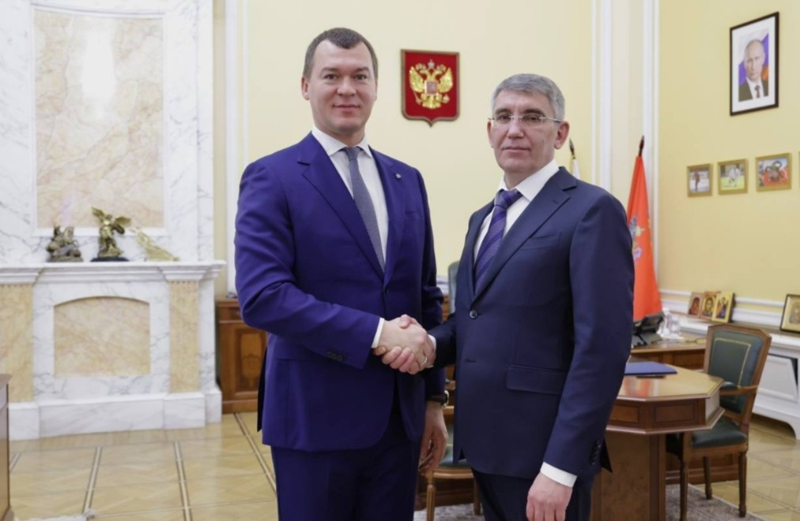

28 января 2025 года состоялась встреча Губернатора с министром спорта Российской Федерации Михаилом Дегтярёвым. На ней обсудили вопросы сотрудничества в области развития спортивной инфраструктуры в регионе.

За последние 8 лет в Тульской области построили более 200 объектов спортивного назначения, включая 20 физкультурно-оздоровительных комплексов и 7 ледовых арен. А благодаря федеральным проектам с 2019 года в регионе возвели крытые футбольные манежи, реконструировали старейший велотрек России и модернизировали множество спортивных площадок.

Дмитрий Миляев подчеркнул, что в рамках федеральных программ в 2025 году в Тульской области создадут 6 объектов для адаптивной физической культуры.

Также Губернатор предложил внедрить систему вовлечения ветеранов СВО в спорт, разработанную Паралимпийским комитетом России, а также проводить многоэтапные соревнования для инвалидов. Это может стать дополнительным стимулом для развития адаптивного спорта и повышения интереса к нему среди различных групп населения.

Инфраструктура для занятий адаптивным спортом

Развитие адаптивного спорта в Тульской области напрямую зависит от доступности спортивной инфраструктуры для людей с ограниченными возможностями здоровья.
Хотя официальные данные Правительства Тульской области указывают на наличие более 60 спортивных объектов, якобы доступных для всех, включая жителей самых отдаленных районов, реальность, к сожалению, сложнее. В эту цифру входят бассейны, спортивные залы и площадки, физкультурно-оздоровительные комплексы (ФОКи) и стадионы, разбросанные по всей территории региона.
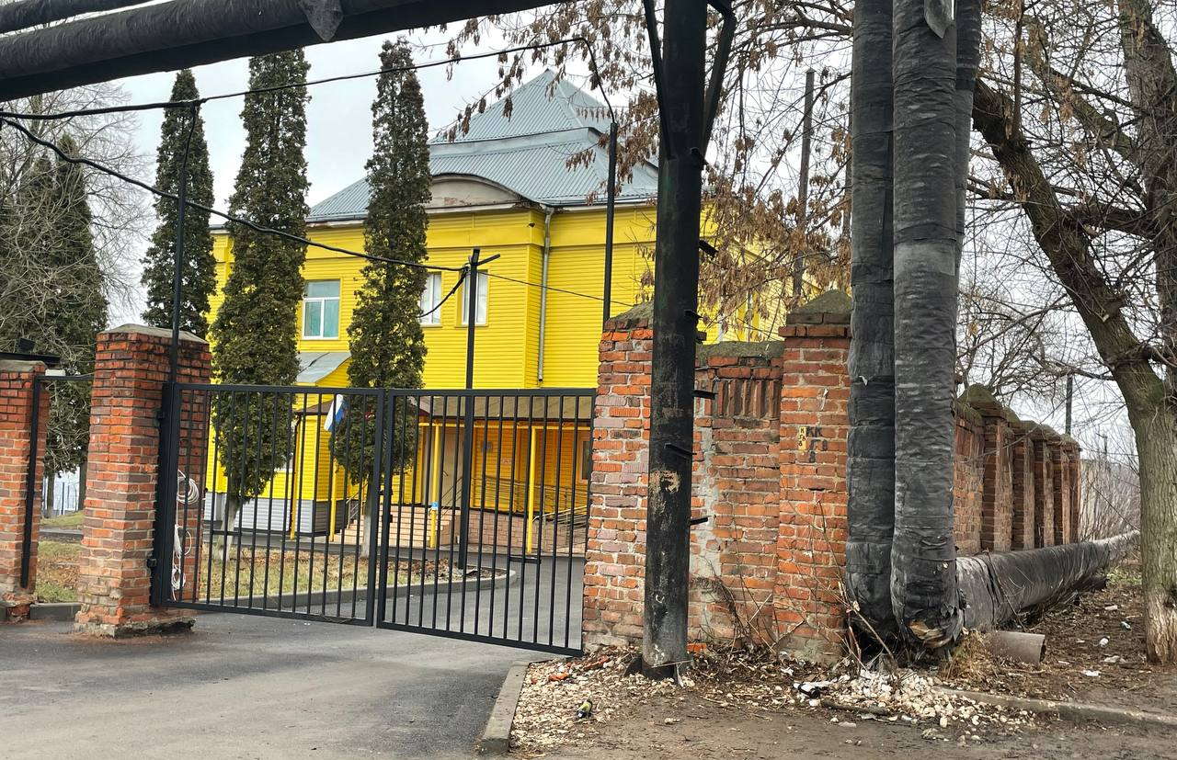
Центр адаптивного спорта, Санаторная ул., 5, микрорайон Мясново, Тула
Однако, само по себе наличие объектов не гарантирует их реальную доступность для людей с ОВЗ. Проблема заключается в несоответствии многих объектов современным стандартам безбарьерной среды. Например, встречаются ситуации, когда пандусы слишком крутые и неудобные для использования инвалидных колясок, отсутствуют специальные санитарные комнаты, адаптированные под нужды людей с ограниченной подвижностью, не хватает тактильной плитки для слабовидящих, а информационные указатели не дублируются шрифтом Брайля, либо ни одно из требований доступной среды не соблюдены.
Кроме того, не везде обеспечен беспрепятственный доступ к раздевалкам, душевым и другим вспомогательным помещениям. Даже наличие лифта не всегда гарантирует доступность, если он не соответствует необходимым параметрам по размеру и грузоподъемности для инвалидных колясок и сопровождающих лиц.
Необходимо отметить, что проблема доступности касается не только крупных спортивных сооружений, но и малых объектов, расположенных в сельских районах. В этих населенных пунктах доступность часто еще ниже, ввиду ограниченных финансовых ресурсов и недостатка квалифицированных специалистов по проектированию и адаптации объектов.
В этом контексте важно также обучение персонала спортивных объектов работе с людьми с ОВЗ, чтобы обеспечить им не только физический, но и психологический комфорт. Только комплексный подход к решению этой проблемы позволит реально повысить доступность спортивных объектов для людей с ограниченными возможностями и стимулировать их активное участие в спортивной жизни региона. В рамках федеральных программ в 2025 году создадут шесть объектов для адаптивной физической культуры: модульный бассейн, умную спортивную площадку и четыре площадки для сдачи нормативов ГТО. Кроме того, благодаря поддержке партнёров появятся ещё четыре инклюзивные площадки. Некоторые места, где появятся инклюзивные площадки: парк имени П. П. Белоусова в Туле и лыжный центр «Веденино». Также планируется построить бассейн в Мясново и начать проектирование бассейна в госпитале на территории посёлка Грицовский в Веневском районе, где проходят реабилитацию участники СВО. По поручению губернатора со следующего года на всех муниципальных спортивных объектах будет предусмотрено время для занятий адаптивными видами спорта.

Проблемы и вызовы в развитии адаптивного спорта

Развитие адаптивного спорта сталкивается с рядом проблем и вызовов. В первую очередь это финансовые ограничения. Несмотря на значимость развития адаптивного спорта, выделяемые государственные средства остаются недостаточными для обеспечения доступности спортивных программ и мероприятий. В 2021 году на развитие адаптивного спорта в России было выделено всего 1,5 миллиарда рублей, что составляет лишь небольшую часть от общего бюджета на спорт. Это ограничивает возможности для создания новых программ, приобретения оборудования и подготовки специалистов. Как следствие, многие инициативы остаются недофинансированными, что напрямую сказывается на доступности спорта для людей с ограниченными возможностями. С другой стороны, «задачи развития адаптивного спорта рассматриваются на всех уровнях государственной власти, удаляется повышенное внимание в целом ряде регионов, увеличиваются количество видов адаптивного спорта, число спортсменов высшего уровня» (Малышева, 2024. 86 с.). Таким образом, несмотря на финансовые трудности, наблюдается определенный прогресс в развитии адаптивного спорта, что открывает новые возможности для его популяризации и улучшения условий для спортсменов с ограниченными возможностями.
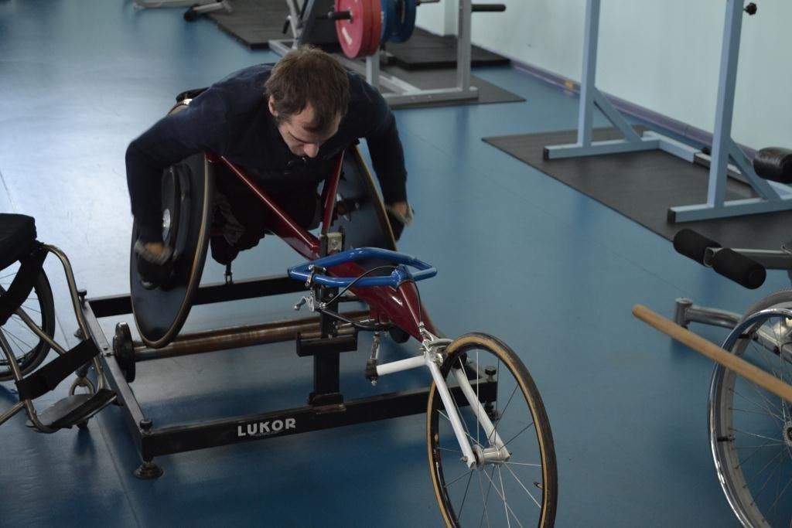
Тренажер для занятий адаптивным спортом
Отсутствие или высокая стоимость специализированного оборудования представляет собой значительный барьер для участия в адаптивном спорте. Дорогостоящий инвентарь, необходимый для занятий, зачастую недоступен для большинства людей с ограниченными возможностями. Например, специализированная спортивная коляска для баскетбола может стоить около 300 тысяч рублей, что делает её покупку невозможной для многих семей, особенно в регионах с низким уровнем доходов. Вместе с тем, как отмечает Дмитрий Миляев, «ключевым уже стал показатель не «сколько занимаются», а доля граждан, удовлетворенных инфраструктурой для занятий физкультурой и спортом». В результате, даже при наличии желания и мотивации, многие спортсмены сталкиваются с невозможностью реализации своих стремлений.
Доступность спортивных объектов остаётся серьёзной проблемой. По данным Министерства спорта РФ, лишь 30% спортивных сооружений в стране адаптированы для людей с инвалидностью, что указывает на недостаток пандусов, лифтов и других необходимых элементов инфраструктуры. В Тульской области, как и в других регионах, эта проблема стоит особенно остро, поскольку многие спортивные комплексы были построены без учёта потребностей людей с ограниченными возможностями.
Еще одной значительной проблемой является недостаток информации о возможностях адаптивного спорта. Исследование 2022 года показало, что лишь 35% людей с инвалидностью в России осведомлены о существовании адаптивных спортивных программ. Низкий уровень информированности может быть обусловлен отсутствием централизованных информационных ресурсов и недостаточной активностью в продвижении таких программ. В Тульской области, как и в других регионах, данная проблема сохраняет свою актуальность, что требует разработки эффективных мер по повышению осведомленности населения.
Образовательные и информационные кампании играют ключевую роль в повышении осведомлённости о возможностях адаптивного спорта. В рамках таких мероприятий организуются семинары, тренинги и информационные акции, направленные как на людей с ограниченными возможностями, так и на общественность в целом. В 2023 году в Тульской области было проведено 15 мероприятий, способствующих популяризации адаптивного спорта. Эти инициативы не только информируют, но и помогают разрушать стереотипы, создавая более благоприятные условия для участия людей с инвалидностью в спортивной жизни.
Примеры успешных инициатив показывают, как информационные кампании могут способствовать увеличению участия людей с инвалидностью в спорте. Программа «Спорт для всех» в Москве, например, за три года увеличила вовлеченность людей с ограниченными возможностями на 20% благодаря активной информационной поддержке. Эти результаты подчеркивают важность систематического подхода к информированию. С другой стороны, в Тульской области подобные программы могут быть адаптированы с учётом региональных особенностей, что позволит повысить осведомлённость и интерес к адаптивному спорту.
Не маловажными остаются психологические барьеры, препятствующие участию людей с ограниченными возможностями в адаптивном спорте. К ним относятся страх осуждения и неприятия со стороны окружающих, а также сомнения в собственных силах и возможностях.
Исследование Всероссийского общества инвалидов показывает, что 60% людей с инвалидностью рассматривают страх быть осмеянными как основное препятствие для участия в общественной жизни. Это свидетельствует о значительном влиянии внутренних страхов и неуверенности на активность данной группы населения. Преодоление этих барьеров требует комплексного подхода, который включает как индивидуальную психологическую поддержку, так и создание благоприятной общественной среды.
Социальное восприятие людей с ограниченными возможностями и существующие стереотипы оказывают значительное влияние на их вовлеченность в спортивную жизнь. В обществе сохраняется предвзятое отношение к возможностям людей с инвалидностью, что часто приводит к их социальной изоляции. По данным Министерства спорта РФ, в 2021 году лишь 15% людей с ограниченными возможностями принимали участие в организованных спортивных мероприятиях. Это подчеркивает необходимость изменения общественного восприятия через образовательные и информационные кампании, направленные на популяризацию адаптивного спорта и демонстрацию достижений спортсменов с инвалидностью.
Комплексный подход к проблемам адаптивного спорта очень важен, что подтверждается участием экспертов не только в сфере спорта, но и социальной политики, образования и здравоохранения.

Перспективы развития адаптивного спорта для людей с ограниченными возможностями

Адаптивный спорт в последние годы активно развивается, предлагая новые виды активности для людей с ограниченными возможностями. Среди них выделяются бочча, паралимпийский футбол и адаптивное плавание, которые уже получили широкое распространение в России.
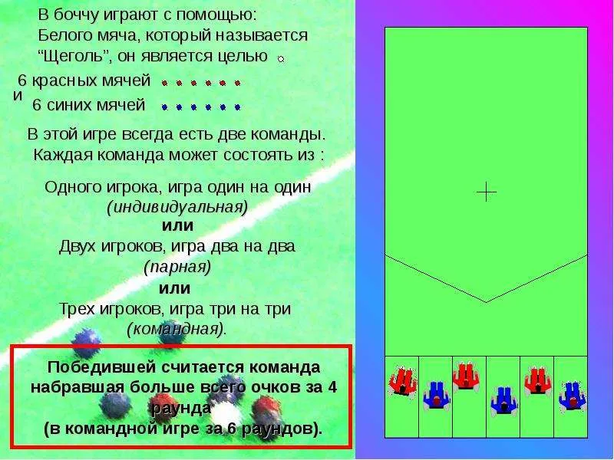
Эти виды спорта адаптированы с учетом физических особенностей участников, что обеспечивает равные возможности для участия. Например, бочча позволяет людям с тяжелыми формами инвалидности соревноваться на равных, используя специальные приспособления для метания мячей. Развитие адаптивного лыжного спорта в России также имеет значительный потенциал для привлечения новых талантливых спортсменов и достижения высоких результатов на международной арене (Малышева, 2024, с. 85).
Процесс адаптации традиционных видов спорта для людей с инвалидностью включает изменения в правилах, использование специализированного оборудования и создание доступной инфраструктуры. В Тульской области уже проводятся мероприятия по адаптации таких видов спорта. Как отмечается, «Тульская область внедряет новые подходы к реабилитации участников СВО и развитию адаптивного спорта» (Источник, 2023. 1 с.). Это способствует не только популяризации адаптивного спорта, но и привлечению новых участников, что в свою очередь создает более инклюзивную среду для занятия спортом.
Внедрение новых видов спорта для людей с инвалидностью может привести к значительным социальным и психологическим изменениям. Важно отметить, что «в России необходимо развивать адаптивную физическую культуру и спорт. Люди с ОВЗ нуждаются в социализации, именно адаптивная физическая культура и спорт помогут им преодолеть себя, найти себя в обществе» (Зотин, 2021. 36 с.). Участие в спортивных мероприятиях также улучшает качество жизни людей с инвалидностью, предоставляя возможности для самореализации и общения. В Тульской области уже наблюдаются положительные изменения: с 2024 года стали активно проводится крупные мероприятия по адаптивному спорту, объединяющие не только муниципалитеты, но и регионы.

Опыт других регионов и стран

Международный опыт в области адаптивного спорта представляет собой богатый источник идей и подходов, которые могут быть полезны для внедрения в других странах, включая Россию. Участие представителей из 164 стран в Паралимпийских играх 2020 года подтверждает глобальный масштаб и значимость адаптивного спорта. Такие мероприятия способствуют обмену опытом между странами, что позволяет развивать новые методы интеграции людей с инвалидностью в спортивную жизнь. Например, британская организация Disability Sports Coach успешно предоставляет услуги по обучению и тренировкам для людей с ограниченными возможностями, что способствует их социальной адаптации и физическому развитию.
В России развитие адаптивного спорта активно поддерживается государственными программами и инициативами. Программа Доступная среда нацелена на создание условий для людей с инвалидностью, включая доступ к спортивным мероприятиям и объектам.
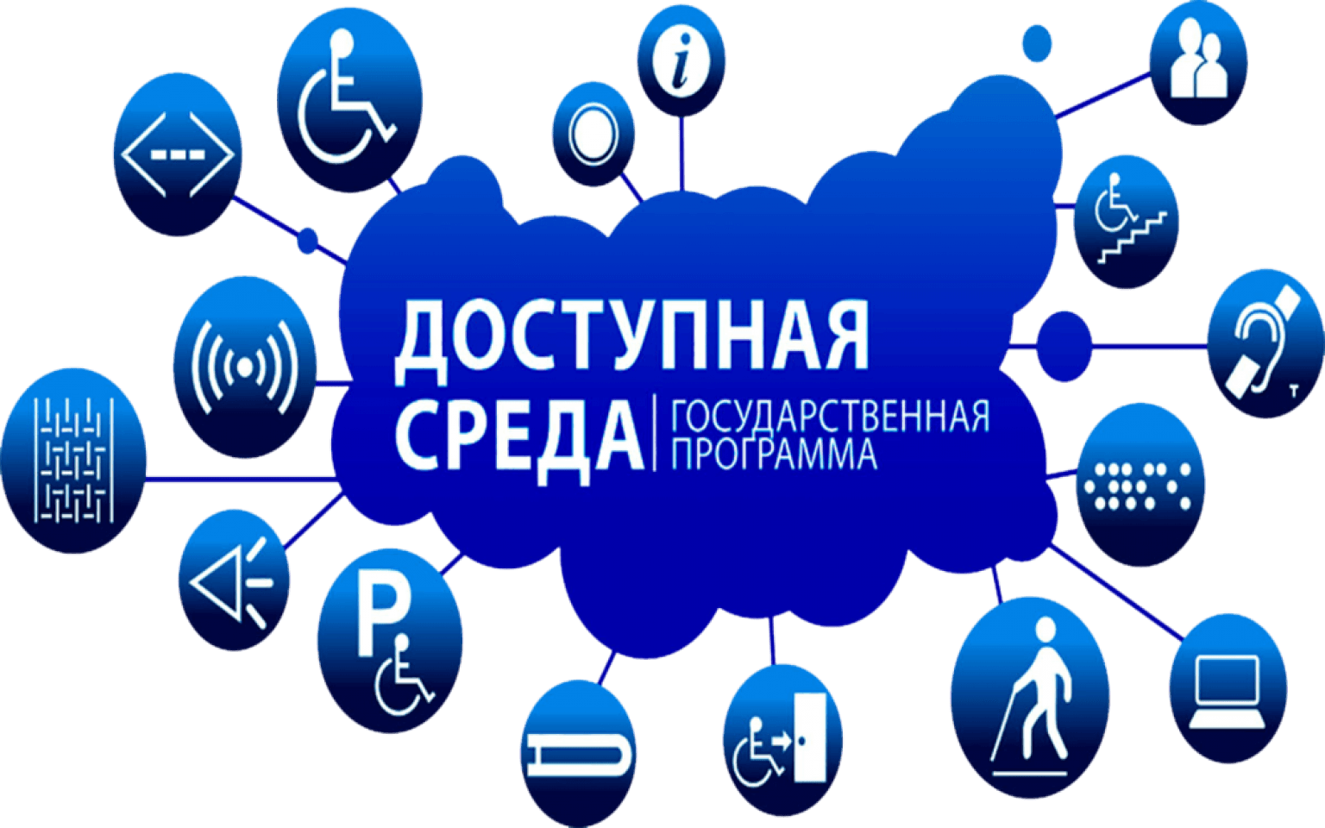
В Тульской области регулярно проводятся мероприятия, популяризирующие адаптивный спорт. Губернатор Дмитрий Миляев подчеркнул, что в регионе реализован комплексный подход к реабилитации, охватывающий медицинскую, социальную и профессиональную поддержку.
Сравнительный анализ подходов к развитию адаптивного спорта в различных странах и регионах позволяет выявить наиболее эффективные методы. Британская модель, основанная на поддержке специализированных организаций, таких как Disability Sports Coach может быть полезна для внедрения в российских условиях. При этом российская программа Доступная среда акцентирует внимание на важности государственного участия в создании инфраструктуры и условий для занятий спортом. Сравнение этих подходов помогает определить, какие элементы можно адаптировать для улучшения ситуации в Тульской области.
Адаптивный спорт играет ключевую роль в реабилитации участников специальной военной операции. Как отмечается, «Ханты-Мансийский округ готов стать федеральной площадкой для реабилитации, ресоциализации участников специальной военной операции с использованием методик и технологий адаптивного спорта» (Источник, 2023. 1 с.). Это подчеркивает необходимость интеграции успешных практик в рамках существующих программ для достижения комплексного подхода к развитию адаптивного спорта в России.
Применение успешных международных и российских практик в Тульской области может существенно улучшить ситуацию с развитием адаптивного спорта. Развитие адаптивного спорта в регионе должно включать программы, направленные на привлечение большего числа участников с ограниченными возможностями. Важно также учитывать опыт российских регионов, где активно реализуется программа Доступная среда. Эти меры создадут более инклюзивную атмосферу, способствующую интеграции людей с инвалидностью в спортивную жизнь региона.

Потенциал для привлечения участников

В настоящее время уровень вовлеченности людей с ограниченными возможностями в спортивную жизнь в Тульской области остается низким. По данным Туластата в 2024 году, в регионе насчитывается около 138 354 человек с инвалидностью. Это достаточно большое количество лиц с ОВЗ с учетом того, что на 2024 год количество населения насчитывает 471140 человек.
Несмотря на наличие спортивных мероприятий, направленных на интеграцию таких людей, их участие в адаптивном спорте остается недостаточным. Это связано с рядом факторов, включая ограниченную доступность инфраструктуры и нехватку информации о возможностях участия.
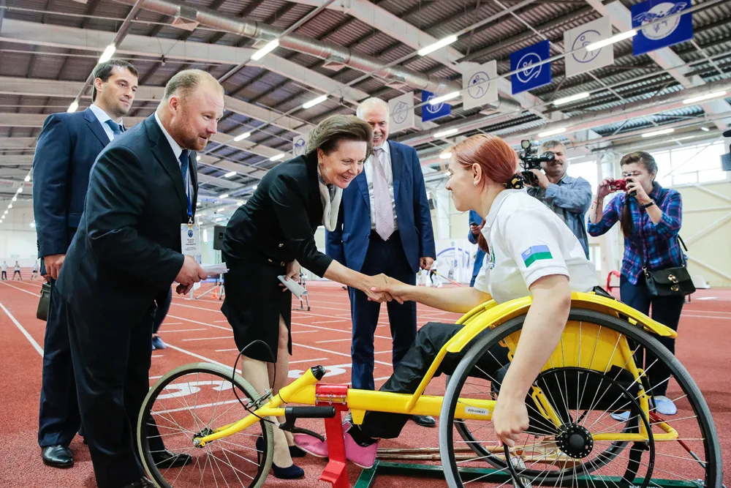
Для сравнения, в Югре созданы условия для занятий двенадцатью видами спорта для лиц с поражением опорно-двигательного аппарата, что свидетельствует о более активном подходе к интеграции людей с инвалидностью в спортивную жизнь.
Информационные кампании играют ключевую роль в привлечении новых участников в адаптивный спорт. Согласно данным Министерства спорта РФ, в 2023 году число занимающихся адаптивным спортом увеличилось на 15% по сравнению с предыдущим годом, что связано с активизацией мероприятий по информированию населения. Целевые кампании, направленные на информирование людей с инвалидностью о доступных видах спорта и мероприятиях, способствуют увеличению их вовлеченности. При этом необходимо использовать различные каналы коммуникации для охвата максимально широкой аудитории. Вопросы развития адаптивного спорта имеют социальное значение, что подтверждает интерес со стороны иностранных спикеров (Слюсарева, 2023. 1 с.).
Общественные и благотворительные организации играют важную роль в развитии адаптивного спорта, способствуя привлечению ресурсов и созданию условий для занятий спортом. Их деятельность направлена на вовлечение людей с ограниченными возможностями, что подтверждается данными исследований: 78% участников спортивных мероприятий отмечают улучшение качества жизни и социальной интеграции. Это подчеркивает значимость их работы.
В Тульской области такие организации могут стать ключевыми партнерами в реализации программ по привлечению новых участников. Адаптивная физкультура «позволяет решать задачи, связанные с интеграцией инвалидов в общество, создавая психические установки, необходимые для успешного воссоединения инвалида с обществом и участия в полезном труде» (Малышева, 2024, с. 93).

